Informacja

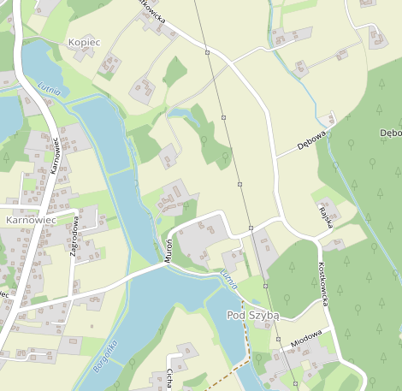
Urząd Gminy Hażlach informuje, że z dniem 17 kwietnia 2024 roku rozpoczną się roboty związane z remontem odcinka ulicy Muroń w Hażlachu o długości 310 m. Zakres inwestycji obejmuje odcinek posiadający obecnie nawierzchnię z płyt betonowych. Planowany termin zakończenia robót – 18 sierpień 2024 rok.

